**Ежегодный конкурс агитационных плакатов «Все о профилактике гриппа» среди образовательных учреждений г. Екатеринбурга продолжается!**

В 2017 году в мероприятии приняли участие 75 общеобразовательных учреждений города, которые представили на конкурс более 400 работ. Среди участников - детские сады, школы, учреждения дополнительного образования.

Конкурс «Все о профилактике гриппа - 2018» проводится с 17 сентября по 19 октября 2018 года по номинациям: «Так вот ты какой, вирус гриппа!», «Чего «боится» грипп?», «А ты привился против гриппа?» и ФОТОНОМИНАЦИИ «ЗОЖ или к встрече с гриппом готовы!».

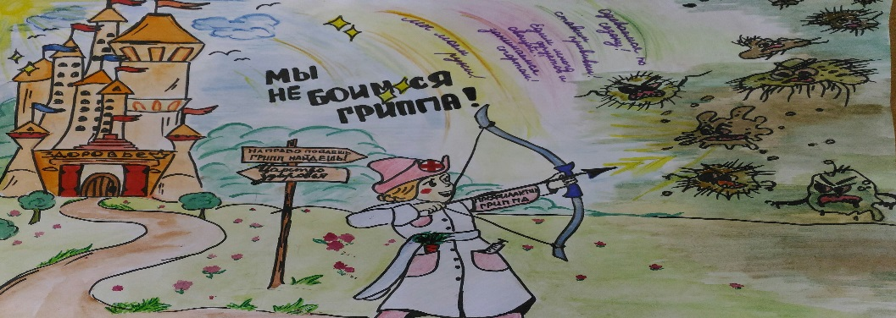

На конкурс принимаются агитационные плакаты, выполненные на бумаге форматом А3 в любой технике (гуашь, тушь, компьютерная графика, смешанные техники и т.д.).

На фотономинацию представляются фотоработы авторов старше 14 лет, сделанные в течение 2018 года, включая летних отдых, туризм, оздоровительный лагерь, слагаемые ЗОЖ и т.п.

Работы, принимающие участие в конкурсе, в том числе в фотономинации, до 19 октября 2018 года необходимо доставить по адресу: г. Екатеринбург, ул. Мичурина, 91, каб. 108 или отправить электронной почтой mail_08@66.rospotrebnadzor.ru (с пометкой «Конкурс»), файлом в формате JPEG, не превышающим 2 Mb.

Подведение итогов и награждение победителей конкурса почетными грамотами и призами состоится 8 ноября 2017 года.

Подробная информация в Положении о конкурсе на сайте Управления Роспотребнадзора по Свердловской области - http://www.66.rospotrebnadzor.ru/.

Оргкомитет конкурса: (343) 350-10-74.

Информационно-просветительский проект Роспотребнадзора «СОШ.RU» приглашает школьников к активному участию в конкурсе!